ФЕДЕРАЛЬНОЕ АГЕНТСТВО СВЯЗИ

Федеральное государственное образовательное бюджетное учреждение высшего профессионального образования

Санкт-Петербургский государственный университет телекоммуникаций

им. проф. М.А. Бонч-Бруевича

------------------------------------------------------------------------------------------------------------------

Кафедра схемотехники электронных устройств

Дисциплина «Схемотехника аналоговых электронных устройств»

**Курсовой проект**

по теме:

**«Проектирование усилителя-фотоприёмника ВОСПИ»**

Выполнил:

Студент И.А. Потапов

Преподаватель:

Доцент В.А. Юрова

Номер зачётной книжки:

167

Санкт-Петербург

2017 г

**Оглавление**

1. Задание и исходные данные 3

2. Описание принципиальной схемы 4

3. Расчёт элементов по постоянному току 6

3.1. Предварительный расчёт резисторов по постоянному току 6

3.1.1. Предварительный расчёт резисторов диода V1 6

3.1.2. Предварительный расчёт по постоянному току каскада на полевом транзисторе V2 8

3.1.3. Расчёт по постоянному току каскадов на биполярных транзисторах V3, V4 10

3.1.4. Расчёт по постоянному току в схеме на ОУ 12

3.1.5. Проверка расчёта по постоянному току с помощью компьютера 12

4. Расчёт по сигналу 17

5. Проверка на соответствие требованиям ТЗ параметров спроектированной схемы. 22

6. Чертеж принципиальной схемы и перечень элементов 23

7. Список используемой литературы 25

**1. Задание и исходные данные**

Задание на курсовой проект представляет собой технические условия, по которым надлежит спроектировать устройство, работающее в режиме малого сигнала.

Таблица 1 – параметры полевого транзистора КП 307Б

|  |  |  |  |
| --- | --- | --- | --- |
| Параметр | Нач.  ток стока  Ic нач | Крутизна  макс.  Smax | Напряжение  отсечки  Uотс. |
| Единицы  измерения | мA | мA/B | B |
| КП 307Б | 10 | 15 | -2.5 |

Входная ёмкостьCзи=5пФ, проходная ёмкость Сзс=1.5пФ. Напряжение затвор-исток для всех транзисторов принимаем Uзи = -1В.

Таблица 2 – параметры биполярного транзистора КТ382А

|  |  |  |  |  |  |  |  |  |
| --- | --- | --- | --- | --- | --- | --- | --- | --- |
| Тип  транзистора | Рк | Uкэ max | Iк max | h21max | h21min | fт | Ск | τк |
| мBт | В | мA |  |  | МГц | пФ | пс |
| КТ382А | 100 | 15 | 20 | 330 | 40 | 1800 | 2 | 15 |

Таблица 3

|  |  |  |  |
| --- | --- | --- | --- |
| Источник  питания  Е0 | Выходное  напряжение  U2Н | Нижняя  частота  fн | .Верхняя  частота  fв |
| В | В | кГц | МГц |
| 12 | 3 | 20 | 2 |

Таблица 4 - тип микросхемы AD1 операционного усилителя

|  |  |  |
| --- | --- | --- |
| тип ОУ | Частота единичного усиления f1 | Коэффициент усиления ОУ |
| OPA655 | 400 МГц | 55 дБ |

Конденсаторы С1-С8 выбираются равными 1…5 мкФ.

Ток источника сигнала Im1=1мкА. Сопротивление внешней нагрузки R2Н=3кОм.

**2. Описание принципиальной схемы**

Принципиальная схема усилителя представлена на рис. 1. Усилитель

состоит из предварительных каскадов и основного усилителя.

Источником сигнала является ток фотодиода – V1. Даже когда свет падает на фотодиод V1, его внутреннее сопротивление при фототоке Im1=1мкА остаётся большим. Вследствие этого источник сигнала является генератором тока. Элементы С1,R2 образуют развязывающий фильтр по цепям питания (Е0).

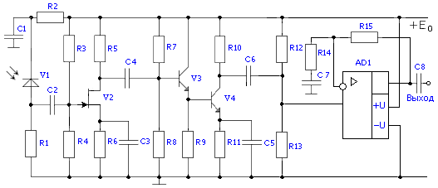

Рис.1 Принципиальная схема усилителя.

В качестве активного элемента первого каскада выбран полевой транзистор, так как он обладает меньшим уровнем собственных шумов. Входная цепь устройства образована входным сопротивлением каскада V2 и суммарной емкостью С, состоящей из проходной емкости Сд фотодиода V1, входной емкости Свх транзистора V2 и емкости монтажа См. Хотя входное сопротивление полевого транзистора V2 - rзи велико, входное сопротивление каскада определяется делителем напряжения на его затворе (параллельным соединением резисторов R3 и R4). Данная входная цепь и будет определять частоту верхнего среза fВХ. Биполярный транзистор V3, включенный по схеме общий коллектор (ОК) служит буферным каскадом с большим входным и малым выходным сопротивлениями. Транзистор V4 включен по схеме с общим эмиттером (ОЭ). Его нагрузкой является делитель напряжения на резисторах R12 и R13, обеспечивающий потенциал средней точки однополярного напряжения питания Е0 операционного усилителя AD1. По этой причине R12=R13. Чтобы коэффициент усиления каскада на V4 не снижался из-за шунтирования его нагрузки R10 резисторами R12 и R13 их следует выбирать равными 5 R10.



Для расширения полосы пропускания в области верхних частот в каскаде ОЭ может быть применена отрицательная обратная связь (ОС) и основанная на ней эмиттерная коррекция (R11,C5). В области нижних частот АЧХ определяется разделительными конденсаторами С2,С4,C6, С7,

С8 и блокировочными конденсаторами С3 и С5, устраняющими местную

обратную связь по сигналу.

Основное усиление сигнала по напряжению выполняет ОУ AD1. Операционный усилитель должен довести выходное напряжение на средней частоте до заданного (действующего значения) U2 (табл.3). Сигнал подаётся на неинвертирующий вход. На этот же вход подаётся напряжение смещения с делителя R12, R13. Оно необходимо для получения симметричного питания ОУ в схеме с однополярным источником Е0.

**3. Расчёт элементов по постоянному току**

Схема усилителя по постоянному току представлена на рис.2. На этом рисунке показаны только те элементы схемы, по которым протекают постоянные токи.

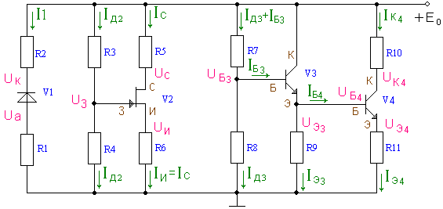

Рис.2 Схема транзисторной части усилителя по постоянному току.

В связи с тем, что конденсаторы не пропускают постоянный ток, рис.2 представляется состоящим из трех независимых фрагментов схемы: фрагмент с фотодиодом, c полевым транзистором и с биполярными транзисторами.

**3.1** **Предварительный расчёт резисторов по постоянному току**

**3.1.1 Предварительный расчёт резисторов диода V1**

Принципиальная схема цепей питания фотодиода V1 и его типовая вольт-амперная характеристика приведены на рис.3. Обратное смещение на фотодиод подается для вывода его в линейную область ВАХ. Одновременно с этим увеличение напряжения Uак уменьшает проходную емкость фотодиода. На рис.3,б показана также нагрузочная линия. При отсутствии светового сигнала через фотодиод протекает темновой ток. Он практически не создаёт падения напряжения на резисторах R1,R2. Вследствие этого к фотодиоду прикладывается всё напряжение питания Е0. При заданном уровне фототока исходная рабочая точка перемещается по нагрузочной линии в точку А. Сопротивление фотодиода постоянному току в этой точке с координатами (I1, Uак) RД= Uак/I1 составяет несколько мегаом. Выберем напряжение анод-катод фотодиода Uак = 7.5 В, |Uак|<E0. Тогда на резисторах (R1+R2) должно быть падение напряжения, равное Eо - Uак. Задав напряжение на аноде Uа = 0,1Eо, определяем по закону Кирхгофа напряжение на катоде Uк = Uа + Uак.

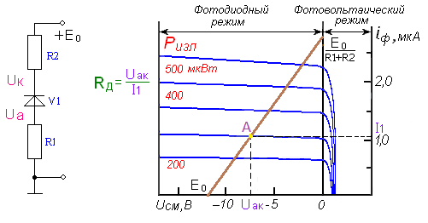

а) б)

Рис.3 Принципиальная схема цепей питания фотодиода а) и его типовая

вольт-амперная характеристика б)

Теперь, зная фототок, вычисляем сопротивления резисторов R1 и R2:

$$R_{1}=\frac{U_{а}}{I_{m1}}=\frac{0.1E_{0}}{I_{m1}}=\frac{0.1∙12В}{{10}^{-6}м}=1.2 МОм$$

$$R_{2}=\frac{E_{0}-U_{k}}{I_{m1}}=\frac{E_{0}-U_{а}-U_{ак}}{I_{m1}}=\frac{12В-1.2В-7.5В}{{10}^{-6}м}=3.3 МОм$$

Подберём номинальные значения в соответствии со шкалой номинальных значений сопротивлений и ёмкостей:

Таблица 5 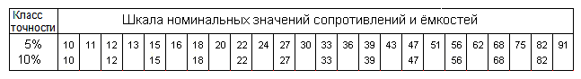

$$R_{1,НОМ}=1.2 МОм, R_{2,НОМ}=3.3 МОм$$

Рассчитаем сопротивление фотодиода по постоянному току:

$$R_{д}=\frac{U_{ак}}{I_{1}}=\frac{7.5В}{1.1∙{10}^{-6}А}=5.9 МОм$$

**3.1.2 Предварительный расчёт по постоянному току каскада на полевом транзисторе V2**

Определим ток покоя стока:

$$I_{с}=I_{с нач}∙{(1-\frac{U_{зи}}{U_{отс}})}^{2}={10}^{-2}∙{(1-\frac{-1}{-2.5})}^{2}=3.6 мА$$

Сопротивление затвор – исток Rзи= UЗИ/ IУТ.З =1000 МОм

Принципиальная схема каскада на полевом транзисторе V2 по постоянному току представлена на рис.4.

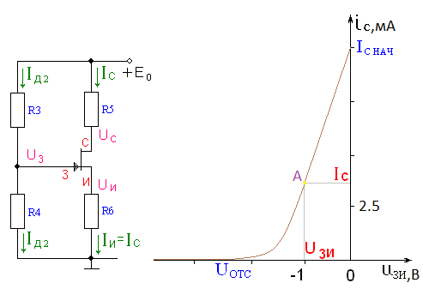

а) б)

Рис.4 Принципиальная схема по постоянному току каскада V2 а) и типовая вольт- амперная характеристика полевого транзистора с n-каналом б)

Определим крутизну:

$$S=S_{max}∙\left(1-\frac{U_{зи}}{U_{отс}}\right)=15∙{10}^{-3}А/В∙\left(1-\frac{-1В}{-2.5В}\right)=9{мА}/В$$

Как правило, выбирают напряжение на истоке Uи = 0.2 Eo, а напряжение сток-исток Uси = E0/2. Тогда напряжение на стоке равно Uc = Uи + Uси. Отсюда сопротивления в цепи истока и стока:

$$R_{6}=\frac{U_{и}}{I_{с}}=\frac{0.2E_{0}}{I_{с}}=\frac{0.2∙12В}{3.6∙{10}^{-3}А}=667 Ом$$

$$R_{6,НОМ}=680 Ом$$

$$R_{5}=\frac{E_{0}-U_{с}}{I_{с}}=\frac{E_{0}-U_{и}-U_{си}}{I_{с}}=\frac{E_{0}-0.2E_{0}-\frac{E_{0}}{2}}{I_{с}}=\frac{12В-0.2∙12В-\frac{12В}{2}}{3.6∙{10}^{-3}А}=$$

$$=1 кОм=R_{5,НОМ}$$

Напряжение на затворе Uз равно Uз = Uи + Uзи. Рассчитаем сопротивление R4, исходя из заданной верхней частоты fв. Так как частота верхнего среза входной цепи fвх должна быть больше fв, а она определяется сопротивлением R4 и суммарной емкостью С = Сд+Свх+См, где Сд = 1пФ – проходная емкость диода, Свх – входная емкость транзистора V2 , Свх =



= Сзи +(S·R5+1)·Cзс, См = 1пФ – емкость монтажа, можно заключить, что необходимо взять R4≤1/(2πfв·С):



$$R_{4}≤\frac{1}{2πf_{в\sqrt{2}}∙C}=\frac{1}{2πf_{в\sqrt{2}}∙{(C}_{д}+C_{м}+C_{вх})}=$$

$$=\frac{1}{2πf_{в\sqrt{2}}∙{(C}_{д}+C_{м}+C_{зи}+(S∙R_{5}+1)∙C_{зс})}=$$

$$=\frac{1}{2∙3.14∙2МГц∙(1пФ+1пФ+5пФ+1.5пФ∙\left(9{мА}/В∙1кОм+1\right))}=$$

$$=\frac{1}{12.56∙{10}^{6}Гц∙22∙{10}^{-12}Ф}=3.6 кОм$$

$${R_{4}=R}_{4,НОМ}=1.8 кОм$$

Определим ток делителя:

$$I_{д2}=\frac{U_{з}}{R_{4}}=\frac{U_{и}+U_{зи}}{R_{4}}=\frac{0.2∙12В-1В}{1.8∙{10}^{3}Ом}=0.78 мА$$

Определим сопротивление резистора R3:

$$R_{3}=\frac{E_{0}-U_{з}}{I_{д2}}=\frac{12В-2.4В+1В}{0.78∙{10}^{-3}А}=13.6 кОм$$

$$R_{3,НОМ}=15 кОм$$

**3.1.3 Расчёт по постоянному току каскадов на биполярных транзисторах V3, V4**

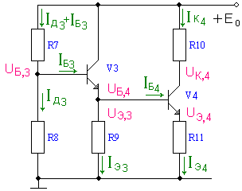

Рис.5. Принципиальная схема каскадов на биполярных транзисторах по постоянному току

Для расчета сопротивлений резисторов R7, R8, R9, R10 и R11 необходимо выбрать режимы работы транзисторов V3 и V4.

Выбираем ток покоя транзистора V4 IК4 ≤ 6мА. Учитывая, что переменный коллекторный ток транзистора V3 меньше, чем переменный ток колектора V4, можно выбрать постоянный коллекторный ток IК3 ≤ IК4. Установив напряжение коллектор-эмиттер V4 Uкэ,4= E0/2 и напряжение на эмиттере V4 UЭ4=0.1 E0, можно определить напряжение UБ4= UЭ3 =UЭ4+UБЭ, где UБЭ=0.7 В для кремниевых транзисторов. Напряжение на базе V3 UБ3=UЭ3+UБЭ. Напряжение на коллекторе V4 UК4=UЭ4+UКЭ,4.

Для вычисления токов базы IБ3 и IБ4 и дальнейших расчетов коэффициенты передачи по току h21,3 и h21,4  определим с учетом их

крайних значений 16 0. Тогда IБ3= IК3/ h21 , IБ4 = I К4/ h21 , а IЭ3=IК3 (1+1/ h21) , I Э4= IК4(1+1/ h21) . В ряде случаев при больших h21  принимают равными IЭ3 IК3, I Э4 IК4 .

Теперь можно вычислить сопротивления резисторов R9, R10 и R11:

R9= UЭ3/ IЭ3, R10= (E0- UК4)/ IК4, R11= UЭ4/IЭ4, где IЭ3=IК3+ IБ3 ,I Э4= IК4+ IБ4:

Для вычисления сопротивлений R7 и R8 нужно знать ток делителя IД3.

Обычно его выбирают IД3 ≥ 10IБ3. Сопротивления резисторов

R7= (E0- UБ3)/( IД3+ IБ3) , R8= UБ3/ IД3:

**3.1.4 Расчёт по постоянному току в схеме на ОУ**

Этот расчёт сводится к определению номинальных значений резисторов R12 и R13. С одной стороны они должны обеспечить “ среднюю точку“ напряжения питания Е0/2 на ОУ и потому R12 = R13, с другой стороны их параллельное соединение на переменном токе не должно сильно шунтировать нагрузку транзистора V4. Вследствие этого рекомендуется выбирать R12 = R13= 5 R10= $5∙800 Ом=4 кОм$

$$R_{12,НОМ}=R_{13,НОМ}=3.9 кОм$$

**3.1.5. Проверка расчета по постоянному току с помощью компьютера**

Для транзисторов V3 и V4

Правильность расчетов сопротивлений после их выбора по номинальному ряду удобно проверить с помощью компьютера. Для этого принципиальную схему каскадов на транзисторах V3 и V4 (рис. 5) преобразуем в эквивалентную схему по постоянному току, заменяя биполярные транзисторы активными четырехполюсниками типа ИТУТ (рис.6), где H11-входное сопротивление биполярного транзистора на постоянном токе.

Вследствие несовпадения направления постоянного коллекторного тока в реальном транзисторе и в компьютерной модели (рис.6,б) коэффициенту передачи тока h21 необходимо присвоить знак минус (например h21=-100).

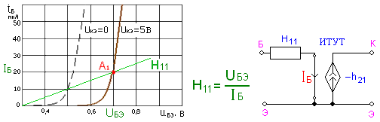

а) б)

Рис.6. Определение входного сопротивления а) и эквивалентная схема биполярного транзистора б) по постоянному току

Составим эквивалентную схему усилителя на биполярных транзисторах (рис.7) и с помощью программы Fastmean произведем расчет. Эта программа сама нумерует узлы и элементы схемы, чаще всего в порядке их набора. При расчете используются сопротивления резисторов, выбранные по номинальному ряду. Сопротивления R6 и R12 не являются резисторами, они отражают эквиваленты входных сопротивлений переходов база-эмиттер транзисторов V3 и V4 H11,3 и H11 ,4 по постоянному току ( рис. 6). Их величины: R6= H11, 3 =UБЭ/ IБ3, R12= H11,4 =UБЭ / IБ4, гдеUБЭ=0.7 В.

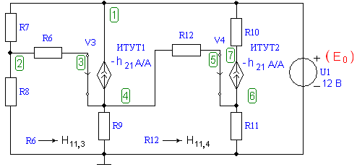

Рис.7. Эквивалентная схема усилительного каскада на V3,V4 по постоянному току

$$H_{11,3}=\frac{U_{БЭ}}{I_{Б3}}=\frac{U_{БЭ}}{\frac{I_{КЗ}}{h_{21}}}=\frac{0.7В∙114.89}{4∙{10}^{-3}А}=20.1 кОм$$

$$H_{11,4}=\frac{U_{БЭ}}{I_{Б4}}=\frac{0.7В∙114.89}{6∙{10}^{-3}А}=13.4 кОм$$

С помощью команды “Анализ по постоянному току“ в схеме рис.7 вычислим токи в резисторах и напряжения в узлах, а результаты запишем в таблицу 6.

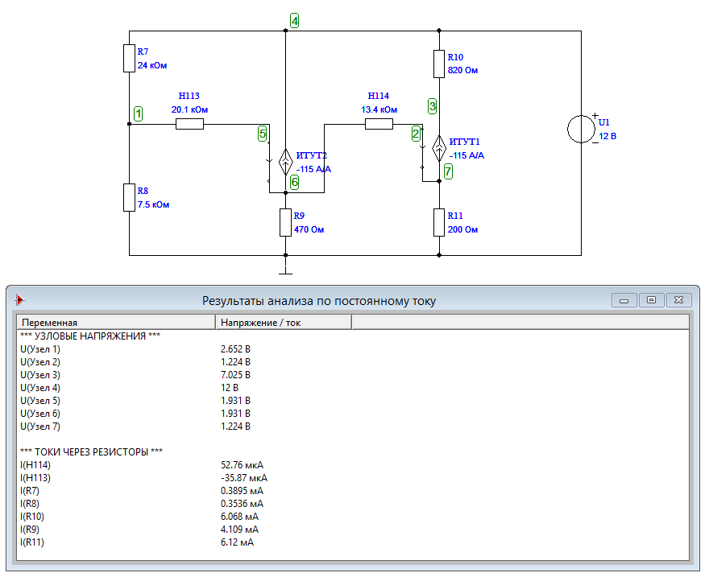

Рис. 8. Результаты анализа по постоянному току на V3, V4

Таблица 6. Результаты анализа по постоянному току на V3, V4

|  |  |  |  |  |  |  |  |
| --- | --- | --- | --- | --- | --- | --- | --- |
| N | V3 | | | | V4 | | |
| Токи и напряжения | UБ3 | UЭ3 | IД3 | IЭ3 | UЭ4 | UК4 | IК4 |
| Единицы измерения | В | В | мА | мА | В | В | мА |
| Расчет предварительный | 2.6 | 1.9 | 0.348 | 4 | 1.2 | 7.2 | 6 |
| Компьютерный | 2.652 | 1.931 | 0.3536 | 4.109 | 1.224 | 7.025 | 6.068 |

По результатам таблицы видно, что экспериментальные значения не отличаются от рассчитанных больше чем на 10%, значит наши расчёты верны.

Составим эквивалентную схему усилителя на полевом транзисторе (рис.9) и с помощью программы Fastmean произведем расчёт.

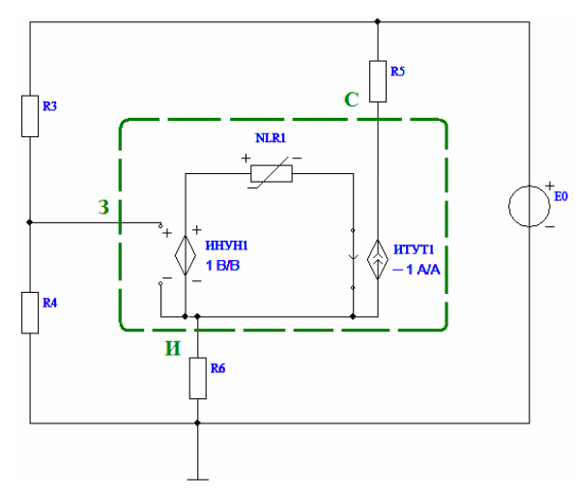

Рис. 9. Эквивалентная схема усилительного каскада на V2 по постоянному току

Чтобы учесть нелинейность проходной ВАХ полевого транзистора, задаём вольтамперную характеристику (ВАХ) нелинейного резистора (NLR)

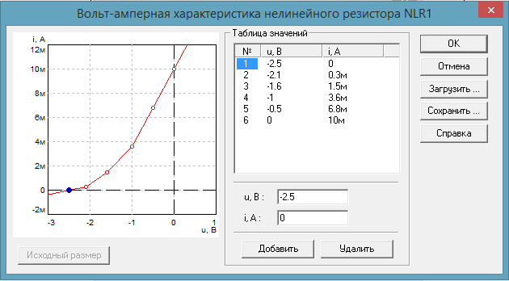

Рис. 10. Вольт-амперная характеристика нелинейного транзистора NLR1

Вычислим токи в резисторах и напряжения в узлах для транзистора V2, а результаты запишем в таблицу 7.

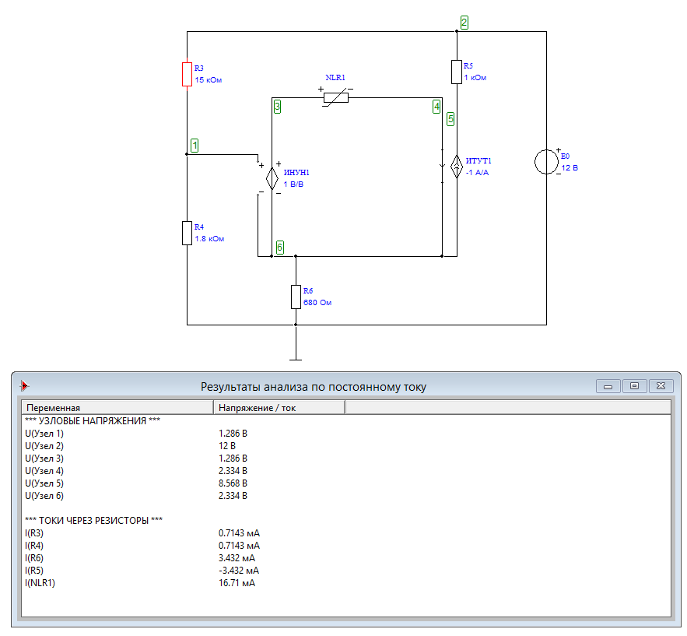

Рис. 11. Результаты анализа по постоянному току на V2

Таблица 7. Результаты анализа по постоянному току на V2

|  |  |  |  |  |
| --- | --- | --- | --- | --- |
| Параметр | V2 | | |  |
| Токи и напряжения | Uс, В | U3, В | IД2, мкА | Ic, мА |
| Расчет предварительный | 8.4 | 1.4 | 780 | 3.6 |
| Расчет компьютерный | 8.568 | 1.286 | 741.3 | 3.432 |

По результатам таблицы видно, что экспериментальные значения не отличаются от рассчитанных больше чем на 10%, значит наши расчёты верны.

**4. Расчёт по сигналу**

Этот расчет также проведем при помощи программы Fastmean .

Чтобы определить свойства усилителя по сигналу, необходимо составить

эквивалентную схему усилителя для переменного тока.

Учитывая, что сопротивление источника питания Е0 переменному току

равно нулю, на эквивалентной схеме его выводы можно замкнуть

накоротко, а сам источник удалить. После этой операции верхние выводы

резисторов R2, R3, R5, R7, R10 (рис.1) оказываются на переменном токе

соединенными с общим проводом. Коллектор транзистора V3 также

соединяется с общим проводом. Далее нужно элементы схемы V1, V2,

V3, V4 и AD1 заменить их эквивалентными моделями на переменном токе.

Источником сигнала является фототок Im1 диода V1. Cопротивление

фотодиода на переменном токе определяется касательной к вольт-

амперной характеристике в точке А. Вследствие того, что приращение

напряжения измеряется в вольтах, а приращение тока в долях

микроампера, сопротивление фотодиода переменному току rД=∆u/∆i

оказывается значительно больше, чем сопротивление постоянному току

RД , и rД достигает 80…100 МОм. Это дает право рассматривать источник

сигнала как генератор тока. Чрезвычайно большое сопротивление rД

учитывать в эквивалентной схеме необходимости нет, остаётся учесть

лишь ёмкость фотодиода СД (рис.11,а). На рис.11,б изображена

эквивалентная схема фотодиода по переменному току с учетом его цепей

питания.

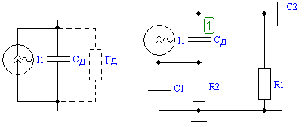

а) б)

Рис. 12. Модель фотодиода на переменном токе а) и эквивалентная схема входной цепи б)

На эквивалентной схеме полевой транзистор заменяем активным

четырехполюсником типа ИТУН - источник тока, управляемый

напряжением (рис.12,а). Это значит, что выходной ток (ток стока iC)

управляется входным напряжением (затвор-исток uЗИ ), т.е. iC=-SuЗИ.

В данной модели Cзи - емкость затвор-исток транзистора, пФ,

Сзс - проходная емкость, емкость перехода затвор-сток, пФ. Величина этих

ёмкостей дается в справочниках по транзисторам. S – крутизна в точке

покоя, мА/В. Сопротивление перехода затвор-исток очень велико.

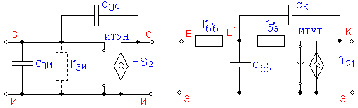

а) б)

Рис.13. Эквивалентная модель полевого транзистора V2 (ИТУН) а) и биполярного

транзистора V3 и V4 (ИТУТ) б) по сигналу.

Биполярные транзисторы V3 и V4 заменяем каждый активным четырехполюсником типа ИТУТ – источник тока, управляемый током (рис.12,б). Здесь выходной ток iК управляется током базы iб , т.е. iк = -h21 iб. В этой модели rб’б - объёмное сопротивление базового слоя, Ом. Находим его из выражения rб’б =τК/CК :

где *C*к – емкость коллекторного перехода, пФ.

rб’э- сопротивление перехода база-эмиттер, Ом. Оно вычисляется rб’э= =(1+h21):

Cб’э -емкость перехода база-эмиттер, пФ. Она вычисляется по выражению

$Cб’э=\frac{h_{21}}{2πf_{Т}r_{б'э}}$:

$$C_{б^{'}э,3}=C_{12}=\frac{114.89}{2∙3.14∙1800∙{10}^{6} Гц∙724.3 Ом}=14 пФ$$

$$C_{б^{'}э,4}=C_{14}=\frac{114.89}{2∙3.14∙1800∙{10}^{6} Гц∙482.9 Ом}=21 пФ$$

где *f*т – частота единичного усиления.

Соединив модели активных элементов согласно принципиальной схеме

(рис.1), получим эквивалентную схему усилителя по сигналу для всех

диапазонов частот (рис. 13). Номера внешних резисторов R1-R15 и

конденсаторов C1-C8 этой схеме соответствуют номерам резисторов и

конденсаторов принципиальной схемы (рис. 1).

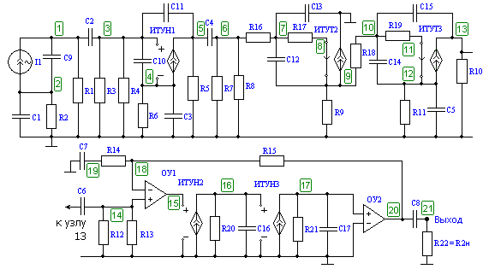

Рис.14. Полная эквивалентная схема усилителя

К этому моменту остаются неизвестными значения резисторов R14 и R15, поскольку неопределён коэффициент усиления каскада на ОУ

KF=U21/U13. Напряжение U21= U2Н , заданно в табл.3. Напряжение U13

следует определить, активировав клавишу “ переходный процесс“,

установив предварительно в источнике сигнала ток Im1 =1мкА и

среднюю частоту заданного диапазона, например f=100 кГц. Следует

помнить, что в этом случае компьютер покажет амплитуду сигнала U13m.

Тогда искомый коэффициент усиления будет KF= 1.41*U2Н / U13m. Для

реализации этого усиления воспользуемся зависимостью коэффициента

усиления в неинвертирующем включении ОУ КF=1+R15/R14.

Расчёт средней частоты полосы пропускания $f_{0}$:

$$f_{0}=\sqrt{f_{н\sqrt{2}}*f_{в\sqrt{2}}}=\sqrt{20∙{10}^{3}∙2∙{10}^{6}}=2∙{10}^{5}=200 кГц$$

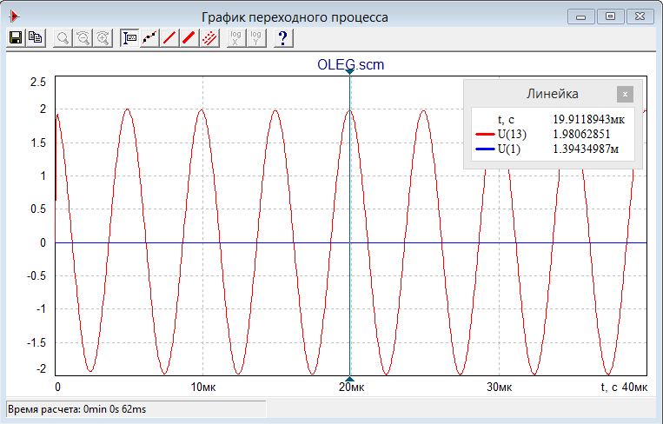

Рис. 15. Переходная характеристика части эквивалентной схемы проектируемого усилителя до каскада на ОУ.

$$U_{m}=U_{13}=1.98 В$$

$$U_{вхОУ}=\frac{U_{m}}{\sqrt{2}}=\frac{1.98}{1.414}=1.4 В$$

$$U_{выхОУ}=U_{2н}=3 В$$

$$K_{F}=\frac{U_{выхОУ}}{U_{вхОУ}}=\frac{3}{1.4}=2.14$$

Найдём резисторы $R_{14} и R_{15}$:

$$R_{15}=\frac{R_{12}∙R_{13}}{R_{12}+R_{13}}=\frac{{(4∙{10}^{3})}^{2}}{2∙4∙{10}^{3}}=2 кОм=R_{15,НОМ}$$

$$R_{14}=\frac{R_{15}}{K_{F}-1}=\frac{2∙{10}^{3}}{1.14}=1.75 кОм$$

$$R_{14,НОМ}=1.8 кОм$$

Модель, удобная для учебного процесса, показана на рис. 15. Она содержит два операционных усилителя ОУ1 и ОУ2. Первый обеспечивает дифференциальный вход устройства с бесконечно большим входным сопротивлением, а второй – нулевое выходное сопротивление и служит буфером между моделью ОУ и внешними цепями (в первую очередь цепями ОС). Частотные свойства исследуемого ОУ учитываются двумя ИТУН с соответствующими RC – элементами.

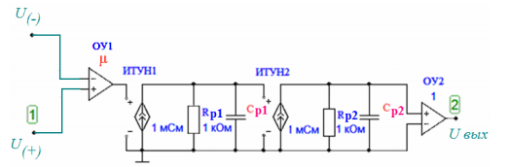

Рис. 16. Макромодель ОУ с частотной коррекцией

Первый каскад на ОУ1 задаёт собственный коэффициент усиления µ (выражен в линейных единицах измерения). Каскад на ИТУН1 отражает один из полюсов передачи. Задав значения крутизны $S_{1}= 1мСм$ и сопротивления $R_{p1}=1 кОм$, получим коэффициент усиления этого узла $K_{2}=S_{1}∙R_{p1}=1$. Частоту первого полюса определим как $f_{p1}=\frac{f_{1}}{μ}$. Из условия $f_{p1}={(2πτ_{1})}^{-1}$ рассчитаем $C_{p1}={(2πR_{p1}f_{p1})}^{-1}$. Для каскада на ИТУН2 аналогично определим ёмкость конденсатора $C_{p2}$, задав при этом $f_{p2}=f_{1}$.

$$C_{p1}=C_{16}=\frac{1}{2πR_{p1}\frac{f_{1}}{μ}}=\frac{1}{2∙3.14∙{10}^{3}∙\frac{400∙{10}^{6}}{562}}=224 пФ$$

$$C_{p2}=C_{17}=\frac{1}{2πR_{p2}\frac{f_{2}}{μ}}=\frac{1}{2πR_{p2}f_{1}}=\frac{1}{2∙3.14∙{10}^{3}∙400∙{10}^{6}}=0.4 пФ$$

**5. Проверка на соответствие требованиям ТЗ параметров спроектированной схемы.**

Теперь можно определить частотные свойства всего усилителя с

помощью Fastmean. Придав элементам схемы рис.13 соответствующие

значения можно определить зависимость сопротивления передачи от

частоты *R(f)=*UВЫХ/I1. Для этого в диалоговом окне набираем *U(*21*)/I*1.

В связи с тем, что исследуемая функция не безразмерная, представлять её

в децибелах, как коэффициент усиления, нельзя.

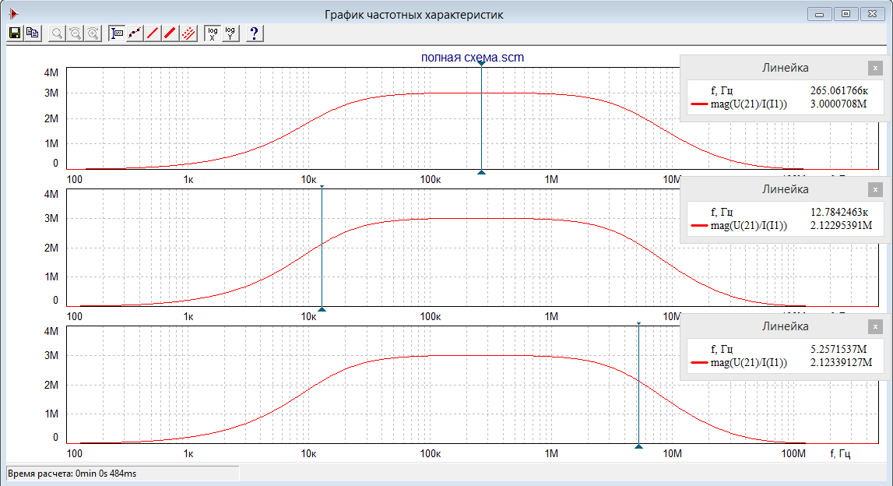

Рис. 17. Вид функции сопротивления передачи.

Вид функции сопротивления передачи показан на рис. 17. Вызвав линейку на экран, вычисляем частоты верхнего $f_{В\sqrt{2}}$ и нижнего среза $f_{Н\sqrt{2}}$, при которых по определению коэффициент передачи становится равен 0,7*R*0, где *R*0 – сопротивление передачи на средней частоте.

$$R_{0}=3 МГц$$

$$U_{m вых 0}= I_{m1}∙R_{0}=1 мкА∙3 МГц=3 В$$

$f_{в\sqrt{2}}=5.27 МГц$ $f_{в\sqrt{2}}\left(т.з.\right)=2 МГц$

$f_{н\sqrt{2}}=12.78 кГц$ $f_{н\sqrt{2}}\left(т.з.\right)=20 кГц$

$f_{в\sqrt{2}}>f_{в\sqrt{2}}\left(т.з.\right) и f_{н\sqrt{2}}<f_{н\sqrt{2}}\left(т.з.\right)$, следовательно, спроектированный усилитель удовлетворяет требованиям технического задания.

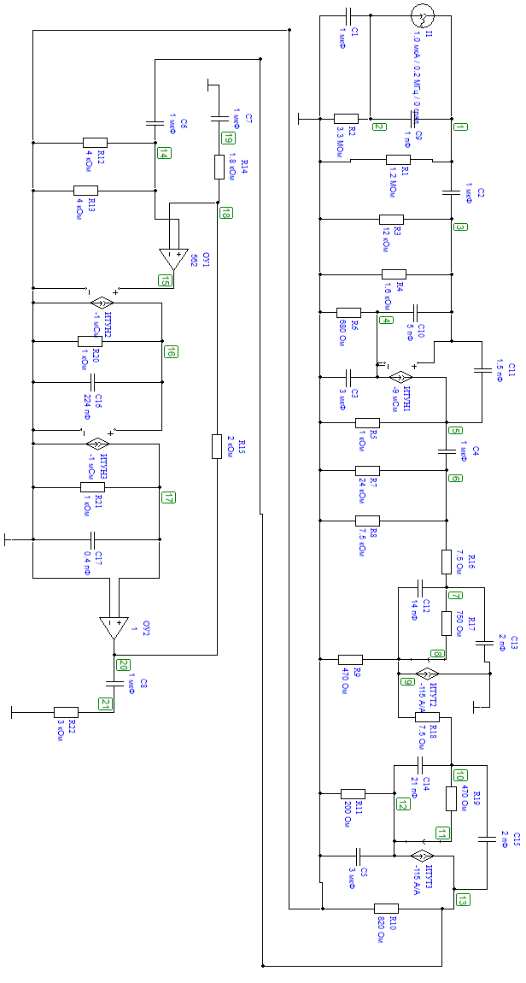

Рис. 18. Полная эквивалентная схема с параметрами компьютерного моделирования

**6. Чертёж принципиальной схемы и перечень элементов.**

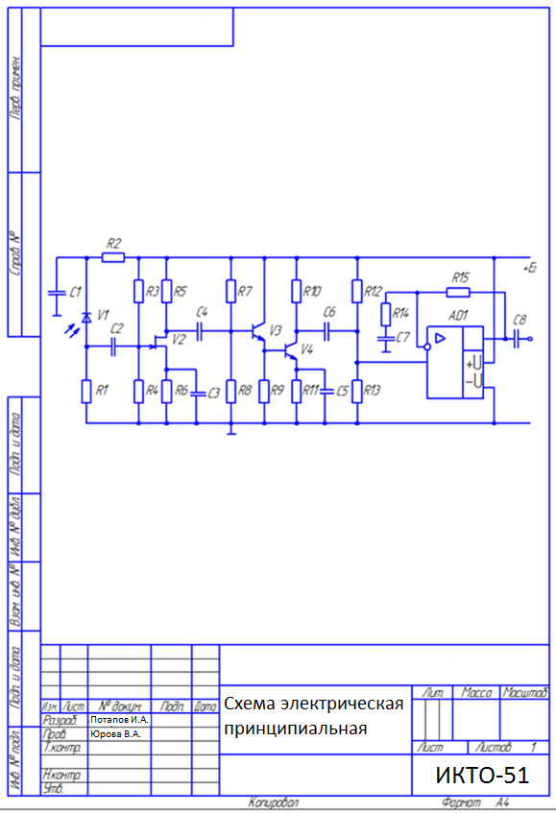

|  |  |  |  |
| --- | --- | --- | --- |
| Обозн. | Наименование | Кол. | Примечание |
| *AD1* | *Операционный усилитель ОРА655* | *1* |  |
| *С1…C8* | *Конденсатор Э – 1 мкФ* | *8* |  |
| *R1* | *Резистор А - 1,2 МОм ± 10%* | *1* |  |
| *R2* | *Резистор А - 3,3 МОм ± 10%* | *1* |  |
| *R3* | *Резистор А - 15 кОм ± 10%* | *1* |  |
| *R4* | *Резистор А - 1.8 кОм ± 10%* | *1* |  |
| *R5* | *Резистор А - 1 кОм ± 10%* | *1* |  |
| *R6* | *Резистор А - 0,68 кОм ± 5%* | *1* |  |
| *R7* | *Резистор А - 24 кОм ± 10%* | *1* |  |
| *R8* | *Резистор А - 7.5 кОм ± 5%* | *1* |  |
| *R9* | *Резистор А - 0,470 кОм ± 10%* | *1* |  |
| *R10* | *Резистор А - 0,820 кОм ± 10%* | *1* |  |
| *R11* | *Резистор А - 0,2 кОм ± 5%* | *1* |  |
| *R12,R13* | *Резистор А - 3,9 кОм ± 10%* | *2* |  |
| *R14* | *Резистор А - 1.8 кОм ± 10%* | *1* |  |
| *R15* | *Резистор А - 2 кОм ± 5%* | *1* |  |
| *V1* | *Фотодиод ФДК-227* | *1* |  |
| *V2* | *Транзистор КП 307Б* | *1* |  |
| *V3,V4* | *Транзистор КТ382А* | *2* |  |

Инв. № подп

Подп. и дата

Взам. инв. №

Инв. № дубл.

Подп. и дата

Лист

2

Перечень элементов

Лит

№ докум.

Изм.

Подп.

Дата

**Используемая литература**

1. Алексеев А.Г., Климова П.В. Методические указания к курсовому проектированию предварительных каскадов RС – усилителей систем передачи информации. 2010.
2. Алексеев А.Г., Климова П.В. К расчету резисторных каскадов.

Методические указания. 2011.

1. Войшвилло Г.В. Усилительные устройства: Учебник для вузов. –

2е изд. – перераб. и доп. – М.: Радио и связь. 1983.

1. URL: www. fastmean.ru. Официальный сайт программы FASTMEAN.